Nota de prensa

Las nuevas 300 EC-B 12 Fibre y 270 EC-B 12: la serie EC-B de Liebherr sigue creciendo

⸺

Los modelos 300 EC-B 12 Fibre y 270 EC-B 12 ofrecen una capacidad de carga de hasta 12 toneladas y una altura bajo gancho independiente de hasta 91,7 metros

Su uso resulta especialmente rentable gracias a su facilidad de transporte y rapidez de montaje

Ya es posible adquirir estos nuevos "tipos fuertes" en cualquier parte del mundo

Liebherr amplía su exitosa serie de grúas Flat-Top con las nuevas 300 EC-B 12 Fibre y 270 EC‑B 12. Ambos aparatos son especialmente adecuados para obras de construcción con elevaciones de mucho peso y cumplen todos los requisitos importantes de una flota de grúas moderna. Montaje, transporte y funcionamiento: los nuevos miembros de la categoría de "tipos fuertes" muestran sus excelentes propiedades en todas las áreas. Ya se pueden encargar las grúas sin punta.

Biberach (Riß) (Alemania), 15 de julio de 2022 – La 300 EC-B 12 Fibre está equipada con el cable de fibra de Liebherr y, por tanto, alcanza valores de potencia notablemente más elevados que las grúas similares con cable de acero. Además, la vida útil del cable de fibra es mucho mayor, por lo que su reemplazo se realiza con menor frecuencia. Esto hace que el funcionamiento sea aún más económico y que la disponibilidad de la grúa aumente. La 300 EC-B 12 Fibre permite altas capacidades de carga de hasta 3.250 kilogramos con una pluma de 70 metros. La 270 EC-B 12 en versión con cable de acero alcanza una capacidad de carga de 2.850 kilogramos en la punta con un largo de pluma de 70 metros. Los potentes mecanismos de elevación y el funcionamiento exclusivo con 2 ramales hacen que ambos aparatos destaquen por su eficiencia. Las nuevas grúas sustituyen a las anteriores grúas de Liebherr 250 EC-B y 278 EC-B Fibre.

Montaje rápido y seguro

Estos "tipos fuertes" se han optimizado para el transporte y el montaje, lo que también aporta importantes ventajas económicas para el negocio del alquiler. La contrapluma, la plataforma de giro y los segmentos de la pluma pueden trasladarse hasta la obra en tan solo cuatro unidades de transporte gracias a un concepto de apilamiento inteligente. Esto supone una importante contribución a la reducción de los gases de efecto invernadero. La pluma y la contrapluma se pueden fijar en la plataforma de giro de manera sencilla, cómoda y segura. Todo ello, gracias a las probadas conexiones rápidas de Liebherr. En función de las necesidades de la obra, la pluma puede extenderse o acortarse en tramos de 2,5 metros.

Ambos aparatos cuentan con una conexión de torre de 21 HC 290. Este sistema de torre, con sus dimensiones de 2,1 x 2,1 metros, es la elección óptima en términos de rendimiento y rentabilidad. En este caso, la altura bajo gancho independiente puede llegar hasta los 71,5 metros. La 24 HC 630 (dimensiones: 2,4 x 2,4 metros) permite alcanzar una altura bajo gancho independiente de hasta 91,7 metros.

Todo a la vista: la cabina de grúa con TC-OS

Para un funcionamiento seguro de la grúa, es fundamental que el gruista pueda tener siempre a la vista la grúa y la obra de forma rápida y fiable. La cabina del operador de la grúa LiCAB convence por su puesto de mando ergonómico y amplias superficies acristaladas para una visibilidad óptima. En la cabina se ha incorporado la nueva pantalla de 12 pulgadas con un concepto de manejo intuitivo. El sistema operativo Tower Crane Operating System (TC-OS) ofrece menús especiales, así como una gran selección de idiomas y unidades de medidas comprensibles para los conductores y montadores. Además, los sistemas de asistencia inteligentes, como Load Plus (aumento de la capacidad de carga de hasta un 20 %), Micromove (posicionamiento preciso de las cargas) y ABB (limitación del área de trabajo), ayudan al operador de la grúa a realizar elevaciones seguras.

Los modelos 300 EC-B 12 Fibre y 270 EC-B 12 se integran a la perfección en la exitosa familia de los “tipos fuertes” gracias a su alto rendimiento, flexibles posibilidades de uso y alta rentabilidad. Desde la pequeña grúa urbana hasta el gran campeón de las maniobras: las grúas EC-B cubren una amplia gama de prestaciones. Gracias a su diseño sin punta, varias grúas Flat-Top se pueden utilizar fácilmente en obras estrechas.

Datos técnicos de la 300 EC-B 12 Fibre y la 270 EC-B 12:

|  |  |
| --- | --- |
| Longitud de pluma máxima: | hasta 73 metros |
| Capacidad de carga máxima: | 12 toneladas |
| Capacidad de carga en la punta (70 metros): | 3.250 kilogramos (300 EC-B 12 Fibre)  2.850 kilogramos (270 EC-B 12) |
| Altura de gancho independiente: | hasta 91,7 metros con el sistema de torre 24 HC 630 hasta 71,5 metros con el sistema de torre 21 HC 290 |

Sobre el sector de las grúas torre de Liebherr

Más de siete décadas de experiencia hacen que Liebherr sea un especialista reconocido en tecnología de elevación en obras de construcción de todo tipo. Liebherr Tower Cranes comprende un amplio programa de grúas torre de alta calidad que se utilizan en todo el mundo. Entre ellas, se encuentran las grúas automontables, las grúas torre con rotación superior, las grúas de pluma abatible y las grúas especiales, así como las grúas de construcción móviles. Además de estos productos, Liebherr Tower Cranes ofrece una amplia variedad de servicios que completan su cartera de servicios: Tower Crane Solutions, Tower Crane Center y Tower Crane Customer Service.

Acerca del Grupo Liebherr

El Grupo Liebherr es una empresa familiar de tecnología con una gama de productos muy diversa. Se trata de uno de los líderes mundiales en la fabricación de máquinas de construcción. También ofrece productos y servicios de gran calidad y orientados al uso pertenecientes a muchos otros sectores. Actualmente, el Grupo cuenta con más de 140 filiales en todos los continentes. En 2021, el Grupo tuvo una plantilla de más de 49.000 personas y alcanzó un volumen de ventas consolidado de más de 11.600 millones de euros. Liebherr se fundó en el año 1949 en la localidad Kirchdorf an der Iller, al sur de Alemania. Desde entonces, los empleados trabajan con el objetivo de convencer a sus clientes con soluciones exigentes y de contribuir al progreso tecnológico.

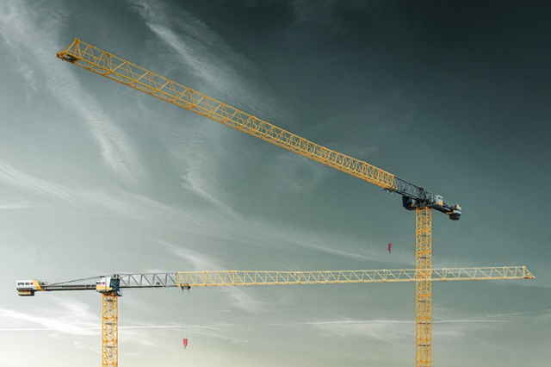Imágenes

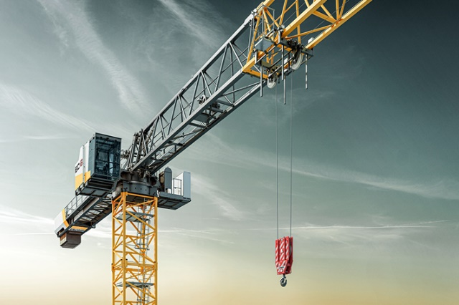liebherr-300-ec-b-fibre-270-ec-b-01.jpg  
La nueva 300 EC-B 12 Fibre de Liebherr destaca por su alta capacidad de carga de 3.250 kilogramos con una pluma de 70 metros. La nueva 270 EC-B 12 destaca por un largo de pluma de 70 metros y una capacidad de carga de 2.850 kilogramos en la punta.

liebherr-300-ec-b-fibre-270-ec-b-02.jpg  
La 300 EC-B 12 Fibre está equipada con el cable de fibra de Liebherr y, por tanto, alcanza valores de potencia notablemente más elevados que las grúas similares con cable de acero.

Contacto

Daniel Häfele  
Global Communication  
Teléfono: +49 7351 / 41 - 2330  
Correo electrónico: daniel.haefele@liebherr.com

Publicado por

Liebherr-Werk Biberach GmbH  
Biberach (Alemania)  
www.liebherr.com